2010年专利知识讲座内容安排
 | 讲 授 内 容 | 课 时 | 授课教师
1 | 专利法及实施条例和相关国际条约 | 16小时 | 国家知识产权局
2 | 知识产权相关法律知识 | 16小时 | 国家知识产权局
3 | 实质审查基础与专利申请文件的撰写（归纳理论部分和撰写要点） | 4小时 | 国家知识产权局  审查部
4 | 发明和实用新型专利申请文件的撰写、答复审查意见通知书的意见陈述书的撰写、及对文件的修改 | 12小时 | 国家知识产权局  审查部
5 | 申请文件案例分析 | 8小时 | 国家知识产权局  审查部
6 | 无效宣告请求书的撰写、针对无效宣告请求的意见书陈述书的撰写、分析 | 8小时 | 国家知识产权局  审查部
7 | 审查指南相关条文（包括文献、PCT国际专利申请） | 16小时 | 专利代理所
上课时间上午8：30-12：30：下午2：00-6：00；午餐时间：12：30—13：30
上课地点线路图：
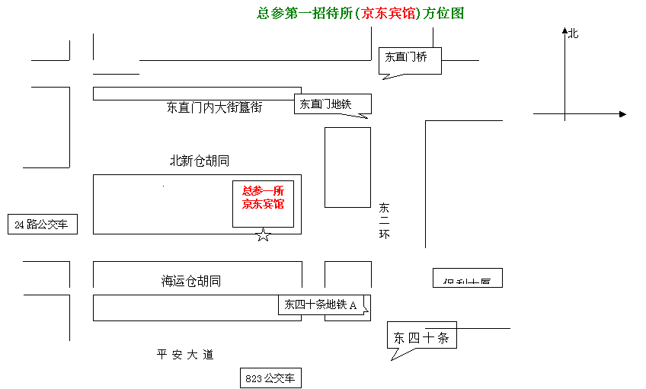
乘车路线:1、北京火车站乘地铁至东四十条西北口；
2、北京南站乘路106路电车至东直门内站下车；
3、北京西站乘823路空调公交车至东四十条下车；

